Проведенные мероприятия с 06.12.2021 г. по 12.12.2021 г.
№ | Наименование | Сроки проведения | Краткое описание
1 | IX Республиканский конкурс исполнителей на хакасских национальных инструментах  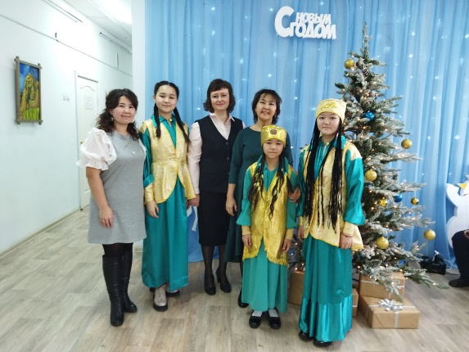 | 11.12.2021г  г. Абакан | 11 декабря в городе Абакан прошел IX Республиканский конкурс исполнителей на хакасских национальных инструментах. На конкурсе приняли участие учащиеся г. Абакана, с. Аршаново, и Аскизская ДШИ.  Преподаватель Токмашева Тарина Аркадьевна, концертмейстеры Чебодаева Лариса Ибрагимовна, Фокина Жанна Юрьевна  учащиеся: Чебодаева Арина стала лауреатом I степени  Мамышева Сабира - лауреатом II степени  Толмашова Сабира - лауреатом III степени
2 | Беседа «Есть имена и есть такие даты»  Книжная выставка «Гордимся славою героев» ко Дню героев Отечества  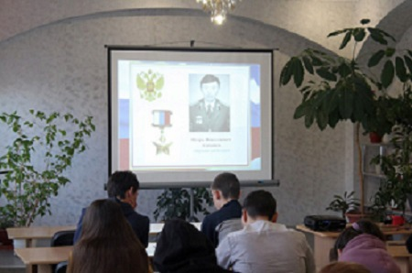 | 08.12.2021 | В Центральной районной библиотеке со студентами ПУ-18 прошла беседа «Есть имена, и есть такие даты», посвященная ко Дню героев Отечества. Беседа сопровождалась презентацией, где студенты узнали историю о первой высшей воинской награде – Орден Святого Георгия Победоносца, учрежденной Екатериной II, и о наивысших наградах Ордена Славы, Героя Советского Союза и Российской Федерации. Библиотекарь рассказала о героях – земляках, уроженцев Аскизского района, Героях Советского Союза и полных кавалерах Ордена Славы.  В конце мероприятия прошел обзор книг «Книга Памяти», посвященная биографиям военнослужащих Министерства обороны и сотрудников Министерства внутренних дел из Республики Хакасия, чьи жизни оказались оборванными в локальных войнах и военных конфликтах, также книги «Трудовая доблесть Хакасии» о героях Социалистического Труда, которым удостоены наши земляки, прославивших своим трудом малую родину. Присутствовало 20 человек.
3 | Открытие выставки «Деньги через столетия»  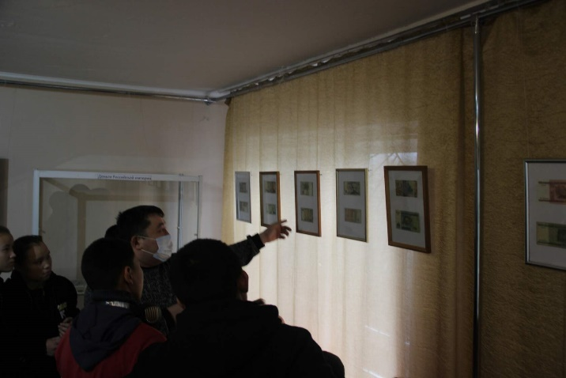 | 07.12.2021 | В Аскизском краеведческом музее им. Н.Ф. Катанова состоялось открытие выставки "Деньги через столетия", составленная из коллекций нумизматики и бонистики из фондов Аскизского музея. В качестве гостей на открытие выставки были приглашены участники музейного кружка "Юный краевед". Выставка посвящена возникновению и развитию денежного обращения в истории человечества.  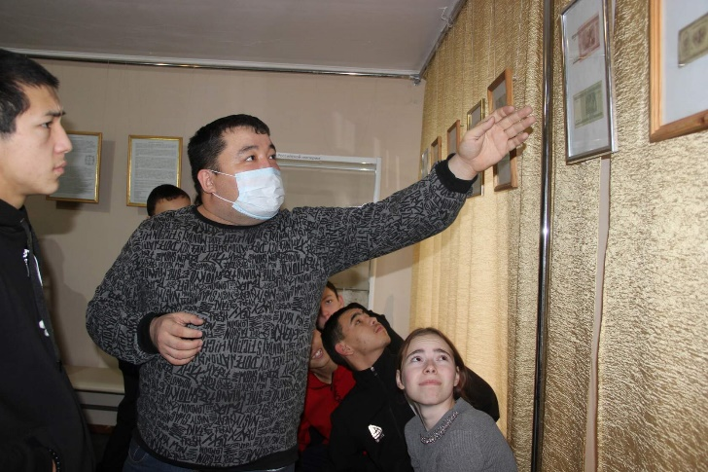

Запланированные мероприятия с 13.12.2021 г. по 19.12.2021 г.
№ | Наименование мероприятия | Сроки проведения | Ответственный
1 | Концерт, посвященный творчеству С. Рахманинова в формате онлайн | 16.12.2021 | Аскизская ДШИ
2 | Открытие кинозала в с. Аскиз. | 16.12.2021 | Аскизский РЦКД

